
PISTAS E CAMINHOS
Orientações para a vivência

6

Reflexões:
O que pensam as crianças sobre as pistas? Que possibilidades surgem quando disponibilizamos materiais não estruturados em diversos tamanhos e formatos (cilíndrico, quadrados, côncavos, arco...)? Como observar a geometria, percepção espacial, o equilíbrio e a simetria na construção de pistas? Que outras conexões surgem na interação do grupo com as pistas?
Construir pistas é um exercício que fortalece o vínculo de grupo, pois possibilita a interação entre as crianças e o trabalho em equipe.
Sugestões:
- Disponibilize blocos de madeira, rolos de papel, tiras de papelão, tábuas e encoraje as crianças à construírem pistas.
- Construa rampas de diversos tamanhos com as crianças, utilizando papelão, tábuas e outros materiais planos. Ofereça bolas e materiais cilíndricos e quadrados para que testem as possibilidades de descida.
- Construa pistas com as crianças usando argila e outros materiais de manuseio.
- Utilize os diversos ambientes da Creche para identificar locais que possam construir pistas.
Consigna: Vamos construir pistas no papel?
Na tentativa de significar estas atividades, peça às crianças que desenhem pistas no papel. Utilize o material impresso desta vivência: PISTAS E CAMINHOS - PARTE 1.
Consigna: De que forma podemos transformar estas pistas com cordões coloridos?
As pistas também podem ser construídas com barbantes de várias cores. Disponibilize este material de diferentes cores e tipos para que as crianças façam colagem. Utilize o material impresso desta vivência: PISTAS E CAMINHOS - PARTE 2.
PISTAS E CAMINHOS – Parte 1
Desenhos de pistas

Nome: Data:
PISTAS E CAMINHOS – Parte 2
Colagem com cordões coloridos
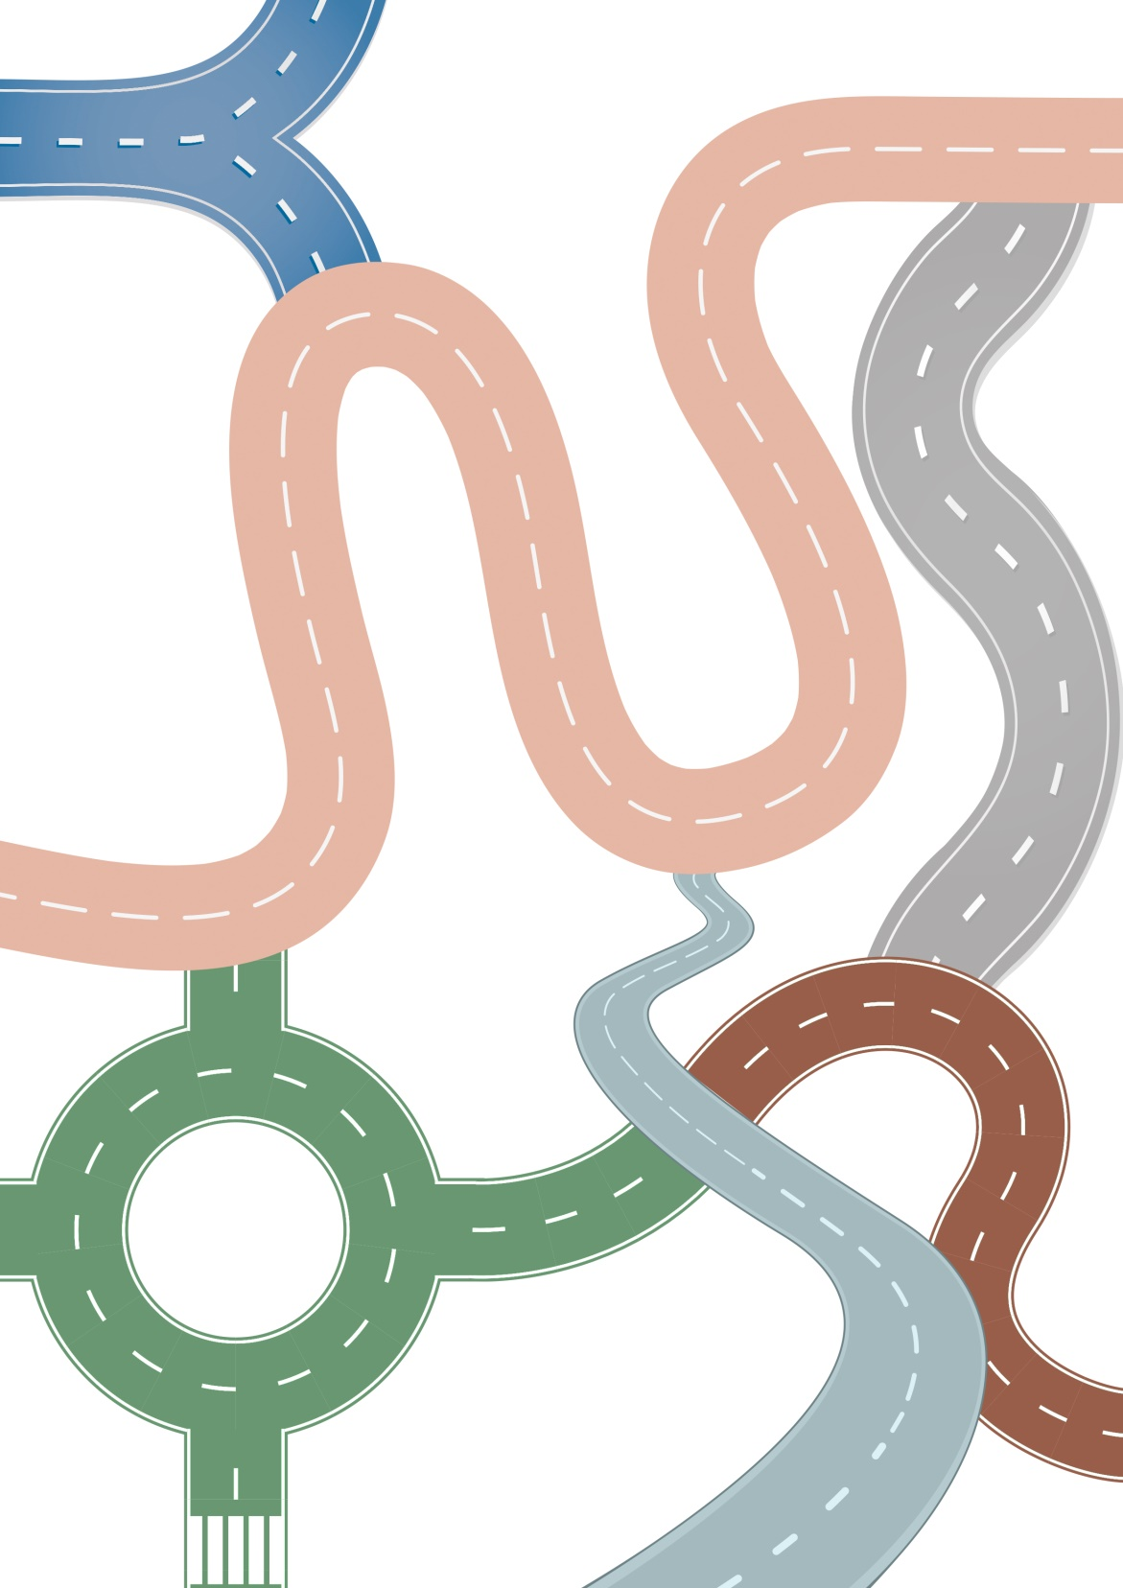
Nome: Data:

